

PARTECIPARE

bOLLETTINO DEL cIRCOLO acli DEL vILL. pREALPINO - bs - marzo 2001

IL CRISTIANO E L’IMPEGNO POLITICO

(parte seconda)

Sul numero di PARTECIPARE di gennaio abbiamo pubblicato le relazioni svolte da don Ruggero Zani e da Mario Cattaneo alla giornata di studio del Circolo ACLI, tenutasi nel settembre 2000 in Vaghezza, sul tema “IL CRISTIANO DENTRO LA CITTÀ DEGLI UOMINI”.
In questo numero di PARTECIPARE continuiamo a riflettere su “IL CRISTIANO E L’IMPEGNO POLITICO proponendo la lettura del discorso del Santo Padre al giubileo dei governanti e dei politici e la figura di Tommaso Moro proclamato patrono dei governanti e dei politici il 31 ottobre 2000 da Giovanni Paolo II.
La Presidenza

DISCORSO DEL SANTO PADRE
al giubileo dei governanti e dei politici
Roma, sabato, 4 Novembre 2000

1. (…) L'incontro mi è propizio per riflettere insieme con Voi - alla luce anche delle mozioni poc'anzi presentate - sulla natura e sulla responsabilità che comporta la missione a cui, nella sua amorosa provvidenza, Dio Vi ha chiamati. La vostra, infatti, può ben essere considerata come una vera e propria vocazione all'azione politica: in pratica, al governo delle nazioni, alla formazione delle leggi e all'amministrazione della cosa pubblica, a vari livelli. E' necessario allora interrogarsi sulla natura, sulle esigenze e sugli scopi della politica, per viverla da cristiani e da uomini consapevoli della sua nobiltà e, insieme, delle difficoltà e dei rischi che essa comporta.

2. La politica è l'uso del potere legittimo per il raggiungimento del bene comune della società: bene comune che, come afferma il Concilio Vaticano II, "si concreta nell'insieme di quelle condizioni sociali che consentono e favoriscono negli esseri umani, nelle famiglie e nelle associazioni il conseguimento più pieno e più spedito della propria perfezione" (Gaudium et spes, 74). L'attività politica deve perciò svolgersi in spirito di servizio. Giustamente il mio predecessore Paolo VI ha affermato che "la politica è una maniera esigente ... di vivere l'impegno cristiano a servizio degli altri" (Octogesima adveniens, 46).
Perciò, il cristiano che fa politica - e vuole farla ‘da cristiano’ - deve agire con disinteresse, cercando non l'utilità propria, né del proprio gruppo o partito, ma il bene di tutti e di ciascuno, e quindi, in primo luogo, di coloro che nella società sono i più svantaggiati. Nella lotta per l'esistenza, che talvolta assume forme spietate e crudeli, non sono pochi i ‘vinti’, che vengono messi inesorabilmente da parte. Tra questi non posso non ricordare i detenuti nelle carceri: tra loro mi sono recato il 9 luglio scorso, in occasione del loro Giubileo. In quella circostanza, richiamandomi alla consuetudine dei precedenti Anni giubilari, invocavo dai Responsabili degli Stati "un segno di clemenza a vantaggio di tutti i detenuti", che costituisse "un chiaro segno di sensibilità verso la loro condizione". Mosso dalle molte suppliche che mi giungono da ogni parte, rinnovo anche oggi quell'appello, nella convinzione che un simile gesto li incoraggerebbe nel cammino del personale ravvedimento e li stimolerebbe ad una più convinta adesione ai valori della giustizia.
Questa deve essere, appunto, la preoccupazione essenziale dell'uomo politico, la giustizia: una giustizia che non si contenti di dare a ciascuno il suo, ma tenda a creare tra i cittadini condizioni di uguaglianza nelle opportunità, e dunque a favorire quelli che per condizione sociale, per cultura, per salute rischiano di restare indietro o di essere sempre agli ultimi posti nella società, senza possibilità di personale riscatto.
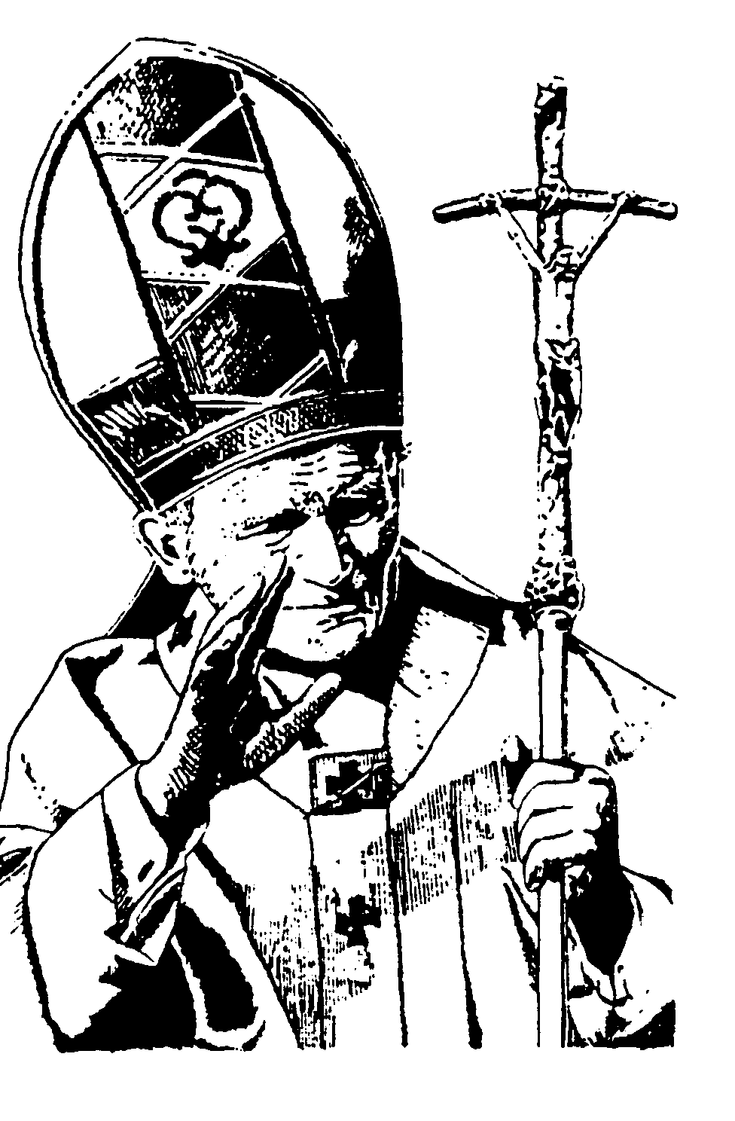
E' lo scandalo delle società opulente del mondo di oggi, nelle quali i ricchi diventano sempre più ricchi, perché la ricchezza produce ricchezza, e i poveri diventano sempre più poveri, perché la povertà tende a creare altra povertà. Questo scandalo non si verifica solo all'interno delle singole nazioni, ma ha dimensioni che ne travalicano ampiamente i confini. Oggi soprattutto, con il fenomeno della globalizzazione dei mercati, i Paesi ricchi e sviluppati tendono a migliorare ulteriormente la loro condizione economica, mentre i Paesi poveri - se si eccettuano alcuni in via di promettente sviluppo - tendono a sprofondare in forme di povertà sempre più penose.

3. Penso con angoscia a quelle regioni del mondo che sono afflitte da guerre e guerriglie senza fine, dalla fame endemica e da tremende malattie. Molti di Voi sono preoccupati al pari di me per questo stato di cose che, da un punto di vista cristiano e umano, costituisce il più grave peccato d'ingiustizia del mondo moderno e deve quindi scuotere profondamente la coscienza dei cristiani di oggi, in primo luogo di coloro che, avendo in mano le leve politiche, economiche e finanziarie del mondo, possono determinare - in bene o in male - i destini dei popoli.
In realtà, è lo spirito di solidarietà che deve crescere nel mondo, per vincere l'egoismo delle persone e delle nazioni. Solo così si potrà porre un freno alla ricerca della potenza politica e della ricchezza economica al di fuori di ogni riferimento ad altri valori. In un mondo ormai globalizzato, in cui il mercato, che per sé ha un ruolo positivo per la libera creatività umana nel settore dell'economia (cfr Centesimus annus, 42), tende però a svincolarsi da ogni considerazione morale, assumendo come unica norma la legge del massimo profitto, quei cristiani che si sentono chiamati da Dio alla vita politica hanno il compito - certamente assai difficile, e tuttavia necessario - di piegare le leggi del mercato ‘selvaggio’ alle leggi della giustizia e della solidarietà. E' questa la sola via per assicurare al nostro mondo un avvenire pacifico, distruggendo alla radice le cause di conflitti e di guerre: la pace è frutto della giustizia.

4. Una parola particolare vorrei ora rivolgere a coloro, tra Voi, che hanno il delicatissimo compito di formulare ed approvare le leggi: un compito che avvicina l'uomo a Dio, Legislatore supremo, dalla cui Legge eterna ogni legge attinge, in ultima analisi, la sua validità e la sua forza obbligante. Proprio a questo si intende alludere quando si afferma che la legge positiva non può contraddire la legge naturale, null'altro essendo quest'ultima se non l'indicazione delle norme prime ed essenziali che regolano la vita morale, e quindi di quelli che sono i caratteri, le esigenze profonde e i valori più alti della persona umana. Come già ho avuto modo di affermare anche nell'Enciclica Evangelium vitae, "alla base di questi valori non possono esservi provvisorie e mutevoli ‘maggioranze’ di opinione, ma solo il riconoscimento di una legge morale obiettiva che, in quanto ‘legge naturale’ iscritta nel cuore dell'uomo, è punto di riferimento normativo della stessa legge civile" (n. 70).
Questo significa che le leggi, quali che siano i campi in cui il legislatore interviene o è obbligato ad intervenire, devono sempre rispettare e promuovere - nella varietà delle loro esigenze spirituali e materiali, personali, familiari e sociali - le persone umane. Perciò una legge che non rispetti il diritto alla vita - dalla concezione alla morte naturale - dell'essere umano, quale che sia la condizione in cui si trova - sia esso sano o malato, ancora allo stato embrionale, vecchio o in stadio terminale - non è una legge conforme al disegno divino: perciò, un legislatore cristiano non può né contribuire a formularla né approvarla in sede parlamentare, anche se, là dove già esiste, gli è lecito proporre emendamenti che ne attenuino la dannosità in sede di discussione parlamentare. Lo stesso deve dirsi di ogni legge che danneggi la famiglia e attenti alla sua unità e alla sua indissolubilità oppure dia validità legale a unioni tra persone, anche dello stesso sesso, che pretendano di surrogare con gli stessi diritti la famiglia fondata sul matrimonio tra un uomo e una donna.
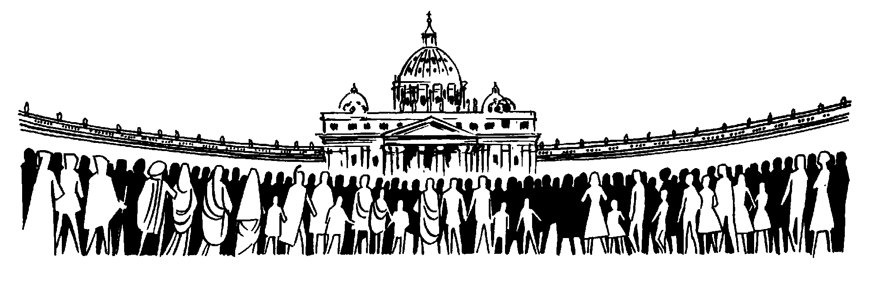
Indubbiamente, nell'attuale società pluralistica, il legislatore cristiano si trova di fronte a concezioni di vita, a leggi e a richieste di legalizzazione che sono in contrasto con la propria coscienza. Sarà allora la prudenza cristiana, che è la virtù propria del politico cristiano, ad indicargli come comportarsi per non venir meno, da una parte, al richiamo della sua coscienza rettamente formata, e non mancare, dall'altra, al suo compito di legislatore. Non si tratta, per il cristiano di oggi, di uscire dal mondo in cui la chiamata di Dio l'ha posto, ma piuttosto di dare testimonianza della propria fede e di essere coerente con i propri principi, nelle difficili e sempre nuove circostanze che caratterizzano l'ambito della politica.

5. Illustri Signori e gentili Signore, i tempi che Dio ci dà da vivere sono per tanta parte oscuri e difficili, poiché sono tempi in cui è messo in gioco il futuro stesso dell'umanità nel millennio che si apre dinanzi a noi. In molti uomini del nostro tempo dominano la paura e l'incertezza: dove stiamo andando? quale sarà nel prossimo secolo il destino dell'umanità? dove ci porteranno le straordinarie scoperte scientifiche, soprattutto in campo biologico e genetico, fatte in questi ultimi anni? Siamo infatti consapevoli di essere solo all'inizio di un cammino che non si sa dove potrà sboccare e se sarà a vantaggio o a danno degli uomini del XXI secolo.
Noi cristiani di questo tempo, formidabile insieme e meraviglioso, pur partecipando alle paure, alle incertezze e agli interrogativi degli uomini di oggi, non siamo pessimisti riguardo al futuro, poiché abbiamo la certezza che Gesù Cristo è il Signore della storia, e perché abbiamo nel Vangelo la luce che illumina il nostro cammino, anche nei momenti difficili e oscuri.
L'incontro con Cristo ha trasformato un giorno la vostra vita e oggi Voi avete voluto rinnovarne lo splendore con questo pellegrinaggio alle memorie degli apostoli Pietro e Paolo. Nella misura in cui persevererete in questo stretto legame con Lui, attraverso la preghiera personale e la partecipazione convinta alla vita della Chiesa, Egli, il Vivente, continuerà ad effondere su di Voi lo Spirito Santo, lo Spirito della verità e dell'amore, la forza e la luce di cui tutti noi abbiamo bisogno.
Con un atto di fede sincera e convinta, rinnovate la vostra adesione a Gesù Cristo, Salvatore del mondo, e fate del suo Vangelo la guida del vostro pensiero e della vostra vita. Sarete allora nella società odierna quel fermento di vita nuova di cui l'umanità ha bisogno per costruire un futuro più giusto e più solidale, un futuro aperto alla civiltà dell'amore.

Tommaso Moro
«patrono governanti e dei politici»

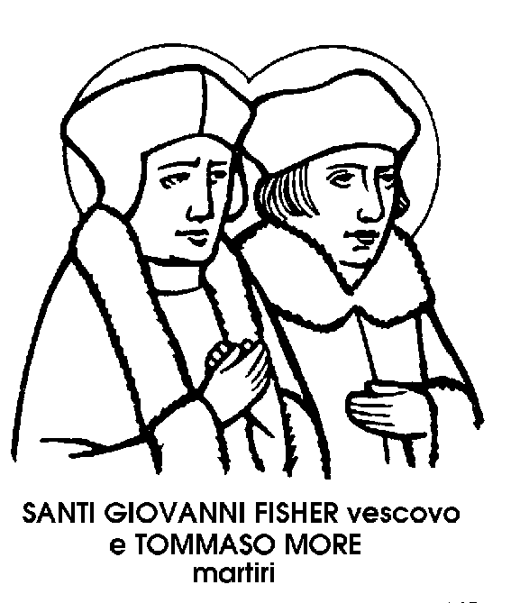
All'alba dell'età moderna, due grandi cristiani indirizzarono su vie nuove la riflessione politica. Il balzo in avanti si verificò sia in rapporto ai principi, sia per quanto concerne i necessari cambiamenti giuridici e politico-sociali. Quei due si chiamano Erasmo da Rotterdam (1467-1536) e Tommaso Moro (1478-1535). Essi concepirono una vasta, profonda riforma umanistica della politica: il primo, mettendo al centro dei suoi appassionati interventi la pace come obiettivo fondamentale, e dunque il rifiuto della guerra come mezzo per risolvere le contese internazionali; il secondo, ponendo fortemente l'accento sulla giustizia sociale. La loro straordinaria lucidità critica, il coraggio e la novità delle loro idee, la loro determinazione a dare un anima cristiana alla politica fanno di Erasmo e Moro i veri iniziatori della coscienza moderna in ciò che essa ha di meglio. L'uno e l'altro furono in vita e rimangono dopo la morte inseparabili, malgrado le loro diverse personalità, al punto che per conoscere da vicino l'uno bisogna sempre interpellare l'altro. Abbeverati alle medesime fonti e vissuti nella stessa epoca, furono legati da una di quelle simpatie totali la cui delicatezza si rivela in mille tratti affascinanti, tanto che essi resteranno nella storia come una delle coppie più affiatate e di più alto profilo.
Erasmo era talmente convinto della grandezza intellettuale e spirituale del più caro dei suoi amici, così come del suo ruolo storico nel mostrare le immense virtualità del Vangelo nell'edificazione di una società meno iniqua e più fraterna, che di lui volle tracciare la biografia, la più anticonvenzionale che si possa immaginare, scrivendo quasi a futura memoria quattro lettere nell'arco di tredici anni, tra il 1519 e il 1532, e indirizzandole ad altrettanti corrispondenti. Quelle lettere-capolavoro sono state ora tradotte per la prima volta in italiano e ampiamente commentate in un volume di recente edizione.

1. L 'attività politica di Tommaso Moro

Perché Tommaso Moro meritava di essere proclamato «patrono dei politici»? Per molte buone ragioni, alcune delle quali sono ancora poco o niente affatto conosciute, e non solo perché Moro subì il martirio e fu decapitato il 6 luglio 1535, per essersi opposto alla politica religiosa scismatica di Enrico VIII.
Bisogna innanzitutto tener presente che la personalità di Tommaso Moro era estremamente ricca, ma non complicata perché costantemente ricondotta in tutte le sue espressioni a un unico fondamento e centro d'irradiazione: fu avvocato di grido, mente capace di spaziare nei campi più diversi, scrittore e conversatore pieno di humour, servitore del bene comune e dello Stato, politico e mistico, cristiano nutrito di cultura classica non meno che della Sacra Scrittura e dei Padri della Chiesa.
A lui, «il primo degli amici», Erasmo dedicò l'Elogio della follia (1509) con queste parole: «Per la singolarità e la perspicacia del tuo ingegno tu ti discosti enormemente dalla gente comune; eppure per l'incredibile delicatezza e affabilità della tua indole riesci a essere, e con gioia, l'uomo di tutte le ore per tutti». L'ultima espressione cum omnibus ornnium horarurn homo, divenne di lì a poco in un testo inglese a man for all season, «un uomo per tutte le stagioni»: una frase assurta a definizione, popolare e classica a un tempo, del Santo inglese. Erasmo insiste molto sull'equilibrio e sulla saggezza giocosa di Moro, ma dice chiaro e tondo che è stupito prima di tutto della sua «intelligenza semplicemente geniale», sollecitandoci in tal modo a tenere nel debito conto il pensiero di Moro. A cominciare dal pensiero politico.
Non è possibile qui ripercorrere la carriera di Moro uomo di legge, deputato della City alla Camera dei Comuni, amministratore della giustizia in quanto Vice Sceriffo di Londra, nonché rappresentante del re in lunghe, difficili trattative nelle Fiandre per comporre i rispettivi diritti, ma anche gli opposti interessi economici, delle nazioni che si affacciavano sulla Manica.
Gli esiti positivi delle missioni sul continente meritarono a More gli elogi della controparte e convinsero Enrico VIII a chiamarlo direttamente al servizio della Corona, a partire dal luglio 1518. Il passaggio dalla City alla Corte non era affatto gratificante per Moro. che vedeva diminuire drasticamente con le entrate la sua libertà personale, ma il senso dello Stato e la speranza di fare del bene in un ambiente tanto difficile prevalsero su ogni altra considerazione.
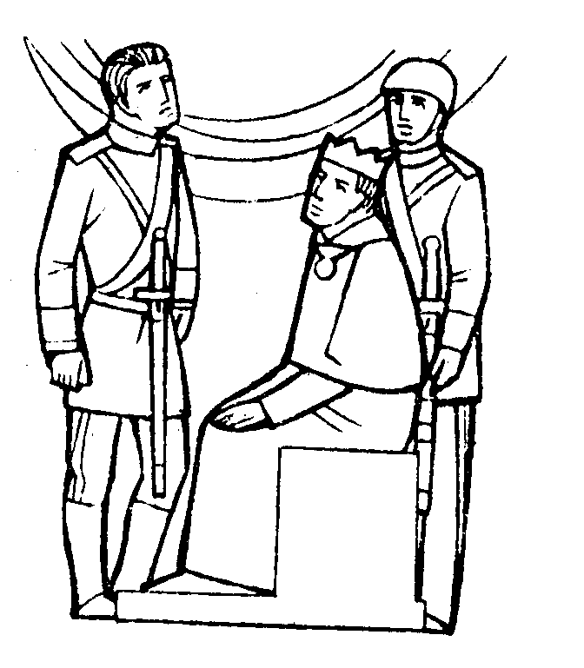
Nel 1523 il Parlamento - che non aveva nulla a che fare con la Camera dei Comuni degli ultimi due secoli dovendo subire le imposizioni di un potere assolutistico lo elesse suo speaker e Moro nel discorso d'insediamento riportato integralmente da William Roper nella sua biografia di Tommaso Moro, chiese formalmente al re, ed era la prima volta che ciò accadeva, di riconoscere ai membri del Parlamento il diritto alla più ampia libertà di parola. Moro, inoltre, fu instancabile tessitore di pace attraverso giuste intese tra le parti in conflitto grazie anche a uno stile di assoluta riservatezza e alla capacita di nascondere il più possibile la sua persona e il suo nome. Il successo più memorabile in campo diplomatico fu la conclusione della Pace di Cambrai (1529) che assicurò quindici anni di pace nell'interminabile duello franco-asburgico; e Moro, che ne era stato uno degli artefici, la firmò per il suo re.
L'apporto silenzioso ma decisivo di Moro alla Pace di Cambrai fu il preludio all'assunzione della più alta carica del regno dopo quella del sovrano. Il re lo designò Lord Cancelliere (oggi si direbbe prernier) il 25 ottobre 1529. Moro, che all'atto della nomina aveva cinquantadue anni, fu Cancelliere per due anni, sei mesi e tre settimane. Nei settori in cui fu chiamato a operare, il nuovo Cancelliere lavorò con l'acuta intelligenza e la straordinaria capacità realizzatrice che tutti gli riconoscevano; ma egli fu soprattutto il «Ministro dell'Equità» per antonomasia a causa del suo impegno nel rendere giustizia a chi l'attendeva da tre, dieci, dodici anni. Il suo trionfo lo ebbe il giorno in cui, aperte le udienze e definita una causa, quando chiamò la successiva, si sentì rispondere che non c'era più nessuno che attendesse giudizio. «Volle che l'avvenimento venisse registrato negli atti ufficiali della Court of Chancery», ci ricorda uno dei suoi primi biografi; e ancora due generazioni più tardi la cosa non cessava di suscitar meraviglia. Fu proprio l'appassionata dedizione con cui servì la giustizia, insieme al suo senso dell’humour, a caratterizzare l'immagine di Moro nella tradizione popolare: «Nel tempo ch' era Moro Cancelliere / di cause in mora non ce n'eran più. / Cose così non le potrem vedere / che quando Moro tornerà quaggiù».

2. Una politica a servizio del bene comune

Un uomo politico di razza è tale se ha una chiara visione dei fini a cui tende e degli strumenti da forgiare pazientemente per la loro attuazione, tenendo sempre conto della realtà effettuale in cui egli è chiamato a muoversi. Il valore dell'azione politica è, infatti, corrispettivo, per un verso, a ciò che non dipende da noi, cioè alla situazione data e, per un altro, all'iniziativa, alle capacità realizzatrici e alla nostra responsabilità personale. Orbene, nell'orizzonte politico e religioso di Tommaso Moro vi sono due obiettivi di immenso valore a cui egli tende con tutte le sue forze: il riscatto della donna e il rinnovamento dello Stato affinché i «sudditi» diventino finalmente «cittadini».
1. Uno dei ritratti di Tommaso Moro, la Lettera 1233, inviata nel settembre del 1521 al leader degli umanisti francesi, Guillaume Budé, mette a fuoco un aspetto fondamentale, ancora oggi assai poco conosciuto, di quel «santo sposato», e sposato due volte.
Ciò che riempie di ammirazione Erasmo è che Moro marito e padre abbia aperto la via, non con proclami altisonanti ma con la realizzazione gioiosa della sua «utopia domestica», a un mutamento epocale: il riscatto e la promozione della donna.
Le idee di Moro sull'educazione delle donne sono fortemente in anticipo sui tempi ed Erasmo, che aveva reputazione di misogino, si converte a esse. In quel campo - lo confessa apertamente la netta superiorità dell'inglese rispetto a se stesso e a Budé va riconosciuta senza indugio alcuno. Quell'uomo così pienamente virile nutre una profonda simpatia nei confronti delle donne: una simpatia che non è solo comprensione e apertura al loro mondo, ma anche umiltà.

Egli è, infatti, uno di quei rari uomini che nell'età moderna abbia avvertito come una perdita di umanità, e quindi un grave danno per tutti, che le donne - spose, madri, figlie - non abbiano il posto unico e insostituibile che a loro spetta nella famiglia, nella cuItura, nella società. Per Moro è assolutamente necessario favorire l'accesso delle donne alla cultura superiore - non solo umanistica, ma anche scientifica, artistica e teologica - anche perché esse possano, in progresso di tempo, assumere un nuovo ruolo anche nella vita della Chiesa. Erasmo, del resto, parla qui per esperienza diretta perché, quando era stato per mesi ospite nella casa di Moro, a Londra, era rimasto ammirato dell'atmosfera di gioia, della vivacità culturale, del gusto artistico e del fervore religioso di quella lieta brigata. Fu lì che passò le ore più belle della sua vita.
2. Nessuno, però, può capire Moro politico se prescinde dal suo capolavoro, l'Utopia , il cui testo, rivisto da Erasmo prima che venisse stampato, uscì alla fine del 1516. Utopia è parola che da quel momento è entrata a far parte del linguaggio universale. In quello scritto Moro affronta le questioni di fondo del buon governo con un tipo di scrittura che meglio gli permetta di criticare i mali della sua Inghilterra e, nello stesso tempo, di indicare le vie a un'umanità nuova che sappia aprirsi al sogno di una vita più degna. Lo scritto moreano è assai complesso perché il suo autore fa di un racconto fantastico una vera e propria «parabola meta-storica» ricca di profondi significati, e ciò gli permette di avere una maggiore libertà di espressione e, nello stesso tempo, di ribadire che il suo pensiero non è sic et simpliciter quello del protagonista dello scritto, il misterioso navigatore Itlodeo. La connotazione enigmatica data al racconto ha colpito in ogni tempo l'immaginazione dei lettori, ma non deve farci dimenticare che l'autore di Utopia ha individuato per primo le tare del mondo moderno, e la maggior parte dei problemi che ne derivano, nella concentrazione del potere politico e della ricchezza, nella spietatezza dei rapporti sociali, nel bellicismo criminale, nella frenesia del denaro «unica misura di tutte le cose», nella riduzione dell'uomo a ciò che produce.
«Quando considero con attenzione - scrive Moro verso la fine dell'opera - tutti questi Stati che oggi prosperano dappertutto, non riesco a scorgervi nient'altro, e Dio mi perdoni, che una sorta di congiura di ricchi (quaedam conspiratio diviturn) i quali, in nome e sotto il pretesto dello Stato, badano solo ai propri interessi».
Insomma, con Utopia entra nella storia un nuovo modo di vedere le cose e una nuova prospettiva per cambiarle. Le proposte utopiane, infatti, una volta divenute oggetto di discussione, non saranno più messe a tacere. Se proviamo solo a elencarle, ci accorgiamo che nel corso di quasi mezzo millennio esse sono divenute progetti e ideali storici a cui l'umanità migliore non può rinunciare: un regime costituzionale che escluda i diabolici opposti, tirannide e anarchia; la parità tra uomini e donne dinanzi alla legge, nel lavoro e nella cultura; una giustizia penale mite, ma efficace e realmente uguale per tutti; la tolleranza religiosa reciproca tra le diverse confessioni religiose e, più in generale, tra quanti credono in Dio e nella vita ultraterrena in cui solo può realizzarsi la perfetta equazione tra virtù e felicità; l'armonia tra la fatica del lavoro e la libera attività ricreativa, e quindi una vera e propria cultura del tempo libero, di «un tempo dedicato a piaceri onesti fondati sulla natura e la verità».

3. Senso dello Stato e libertà del cristiano

Uno degli aspetti più incantevoli della figura di Moro politico è la perfetta fusione in lui tra il senso dello Stato e la regale libertà interiore del cristiano, come attestano, e nel modo più eloquente, anche le ultime parole pronunciate dall'ex Cancelliere prima di essere decapitato: «Muoio da suddito fedele del re e Innanzi tutto di Dio». Egli fu intimamente capace di pensare la sua fede e di viverla al livello più profondo, ma non fu mai un clericale e un papista a oltranza. Quando nel 1521 Enrico VIII scriveva La difesa dei sette sacramenti, per cui Leone X gli conferirà il titolo di defensor fidei Moro lo aveva pregato di non accrescere oltre il giusto nello scritto contro Lutero l'autorità del Papa, perché anch'essa va esercitata nello spirito del Vangelo e nei limiti che il Vangelo le assegna. Persino nel pieno della polemica con i luterani inglesi, capeggiati da William Tyndale, Moro difende la dottrina cattolica, ma non mette affatto a tacere quell'amore intransigente per la giustizia che lo aveva reso celebre come giudice e come autore di Utopia: ed è indignato perché la Chiesa cattolica in Inghilterra costringe il clero delle parrocchie a vivere in miseria, mentre consente agli alti prelati di sguazzare nelle ricchezze. A costoro la Chiesa dovrebbe, per sua interna disposizione, togliere il denaro che sprecano nel superfluo e nello sfarzo più vergognoso per impiegarlo in attività caritative e, in primo luogo, a finanziare le scuole per i figli della povera gente, perché chi è ignorante non può essere libero.

Moro sapeva unire la totale dedizione ai compiti che gravavano sulle sue spalle e il totale distacco dal potere. Così, ad esempio, tre giorni dopo la nomina a Lord Cancelliere, il 28 ottobre 1529, ne dà l'annuncio a Erasmo: «Alcuni amici sono esultanti e si congratulano vivamente con me. Ma tu, che hai l'abitudine di pesare le vicende umane con sagacia e prudenza, forse mi compiangerai per la mia fortuna» (Lettera 2228). Moro, dunque, non si fa alcuna illusione su ciò che da un momento all'altro gli può accadere e non sa fino a che punto il re rispetterà, secondo quanto gli aveva solennemente assicurato, la sua libertà di coscienza e il silenzio da lui promesso sulla questione della nullità del matrimonio con Caterina d'Aragona. Ci si può chiedere: perché allora accettare una carica che lo avrebbe posto prima o poi nell'alternativa di piegarsi o spezzarsi? La risposta è in questo passaggio dell'Utopia: «Non si deve abbandonare la nave in mezzo alle tempeste solo perché non si possono estinguere i venti. Si deve operare, invece, nel modo più adatto per cercare di rendere se non altro minore quel male che non si è in grado di volgere al bene».
Lucidamente consapevole del rischio gravissimo a cui andava incontro, Moro tuttavia credette, qualunque fosse il costo da pagare, di non doversi sottrarre a due precisi doveri: servire il suo Paese in un momento di estrema difficoltà e mettere in atto l'unico tentativo legale possibile affinché «la grave questione del re» (the King's Great Matter), cioè la pretesa nullità del matrimonio con Caterina d'Aragona, non sfociasse nello scisma religioso. La coscienza cristiana obbligava, infatti, Moro a rifiutare nettamente, insieme al clericalismo, il cesaropapismo, ossia l'intrusione brutale del potere politico nella sfera della fede. La gerarchia della Chiesa d'Inghilterra, con l'eccezione di John Fisher, vescovo di Rochester, non ebbe su questioni tanto importanti la grandezza d'animo e la lucidità del laico Tommaso Moro e capitolò, illudendosi di aver fatto al sovrano solo una concessione «ad personam». La resa dei vescovi fu sottoscritta il 15 maggio 1532 e il giorno seguente Moro presentò le dimissioni da Cancelliere, peraltro da tempo annunciate al sovrano a motivo delle sue non buone condizioni di salute.

4. Il suggello del martirio

Moro fu Lord Cancelliere dal 25 ottobre 1529 al 16 maggio 1532. All'indomani delle dimissioni il partito protestante, che ormai era al servizio di Anne Boleyn, tentò di screditare l'ex Cancelliere, accusandolo di crudeltà verso gli eretici. Moro si difese brillantemente nel 1533 in uno dei suoi scritti più vivaci, l'Apologia. Ma già sul finire del 1532 Erasmo, che si era informato con scrupolo su quel punto decisivo per chi crede nel primato della coscienza, ne parla a un altro statista cattolico, Johann Faber, vescovo di Vienna e strettissimo collaboratore di Ferdinando d'Asburgo, arciduca d'Austria e re di Ungheria e Boemia. La Lettera 2750 è una difesa appassionata dell'onore cristiano e della lungimiranza di Moro che come Cancelliere, aveva l’obbligo istituzionale di contrapporsi ai fautori delle nuove dottrine ma non permise mai durante il suo cancellierato che uno solo di essi fosse torturato e messo a morte. E Faber, l’instancabile interprete della missione di Vienna contro l’Islam e a difesa dell'unità religiosa con Roma, capì perfettamente quanto valesse anche per sé il rifiuto di Tommaso Moro ad accendere roghi.
Risulta dal documento 867, contenuto nell'ottavo volume delle Letters and Papers of the Reign of Henry VIII, che Moro e Fisher avevano deciso, ognuno per conto proprio, di giurare, anche se con disagio, l'Atto di Successione con cui dal marzo 1534 si imponeva di riconoscere eredi legittimi al trono i soli figli nati dal matrimonio tra il re e Anne Boleyn; ma non giurarono perché nel testo del giuramento era inclusa l'affermazione secondo cui il re è il Capo Supremo della Chiesa d'Inghilterra. I due amici, l'uno laico e l'altro vescovo, non morirono, dunque, per uno dei tanti annullamenti di matrimonio negato o concesso dalla curia romana, ma per questioni estremamente serie: essi credevano nell’unita e nel carattere universale della Chiesa, nella libertà di coscienza e nella corretta laicità dello Stato, secondo la quale il capo politico non può essere nello stesso tempo il suo capo religioso. Essi sapevano, inoltre, da buoni inglesi, ciò che il primo articolo della Magna Charta esige dal re e dal Parlamento: Ecclesia anglicana libera sit («La Chiesa in Inghilterra sia libera»). Non avendo giurato, Moro e Fisher furono imprigionati nella Torre di Londra nella primavera del 1534 e sottoposti a processo. Dopo quindici mesi di carcere furono decapitati: John Fisher il 22 giugno 1535 e Tommaso Moro il 6 luglio.
Tommaso Moro è un universo ancora tutto da esplorare, ma se ci chiediamo qual è il segreto di una vita così multiforme e insieme così semplice, la risposta più appropriata e comprensiva da dare è una sola: il suo «segreto» fu la sua vita interiore. Noi abbiamo due testimonianze di prima mano sulla religiosità intensa, nutrita di Bibbia, concreta e non superstiziosa di Tommaso Moro: quella di Erasmo, che frequentò la casa di Moro dal 1499 al 1517 e che ne parla più volte nella sua monumentale corrispondenza, e quella di William Roper, il marito di Margaret, la figlia primogenita di Tommaso Moro, che visse sotto lo stesso tetto col suocero ben sedici anni, tra il 1521 e il 1534, l'anno in cui l'ex Cancelliere fu arrestato. Ebbene Roper nella sua insuperabile Vita di Sir Thomas More, già citata, ricorda un fatto estremamente significativo: il suocero fece costruire a Chelsea, a poca distanza dall'alloggio della famiglia, un edificio chiamato la «Casa Nuova», in cui c'erano una cappella, una biblioteca e un balcone-galleria. Lì Moro si rifugiava quando riusciva a ritagliarsi un po' di tempo nella giornata. Ma «il venerdì - precisa Roper - vi si chiudeva per dedicarsi tutto il giorno alla preghiera o alla meditazione». Fosse ministro del re o Lord Cancelliere, Moro fece sempre in modo da serbare quel giorno totalmente a Dio.
PATRONATO A.C.L.I.
il servizio si svolge ogni Martedì
dalle ore 17,15 alle 18,30
PRESSO IL CIRCOLO ACLI
TR. Decima, 4 VILL. PREALPINO
per pratiche urgenti rivolgersi :
- Patronato ACLI Provinciale,
via Corsica 165 tel. 030-2294011

C.A.L.

CONSORZIO ACLI LAVORO

Servizio dedicato in modo particolare ai giovani in cerca di prima occupazione e a tutti coloro che cercano lavoro.
Il CAL mette a disposizione le richieste di lavoro fatte da aziende private e pubbliche per la provincia di Brescia.
Il CAL inoltre ti può aiutare a formulare la richiesta di lavoro o per preparare il tuo “curriculum” per una eventuale richiesta di lavoro.
Il servizio è aperto
Tutti i lunedì
dalle ore 20,30 alle 21,30
Presso il Circolo ACLI
TR. Decima, 4 Vill. Prealpino

CAF ACLI
il servizio si svolge ogni Lunedì
dalle ore 16 alle 18,30
da marzo a giugno
PRESSO IL CIRCOLO ACLI
TR. Decima, 4 VILL. PREALPINO
per pratiche urgenti rivolgersi al

CAF ACLI via Spalto S. Marco 37f
Tel. 030-2409884

Articolo scritto da Matteo Perrini apparso su Aggiornamenti Sociali, dicembre 2000
Tommaso Moro è stato proclamato Santo e patrono dei governanti e dei politici da Giovanni Paolo II il 31 ottobre 2000

